# **PRAKTIKUM BASIS DATA LANJUT**

**LAPORAN PRAKTIKUM**

**TUGAS 3 – BASIS DATA LANJUT**



**NAMA : PRINAFSIKA**

**NPM : 21081010278**

**PROGRAM STUDI TEKNIK INFORMATIKA**

**FAKULTAS ILMU KOMPUTER**

**UNIVERSITAS PEMBANGUNAN NASIONAL “VETERAN” JAWA TIMUR**

**2022**

* Syntax **INSERT**

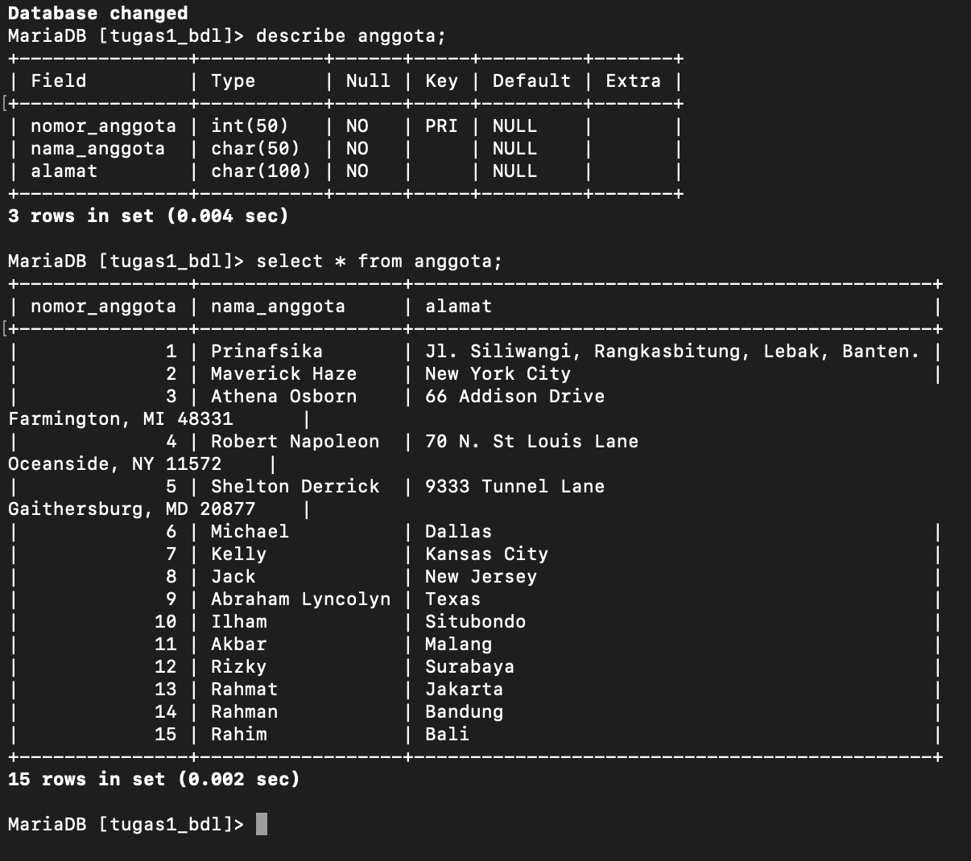

*Before*

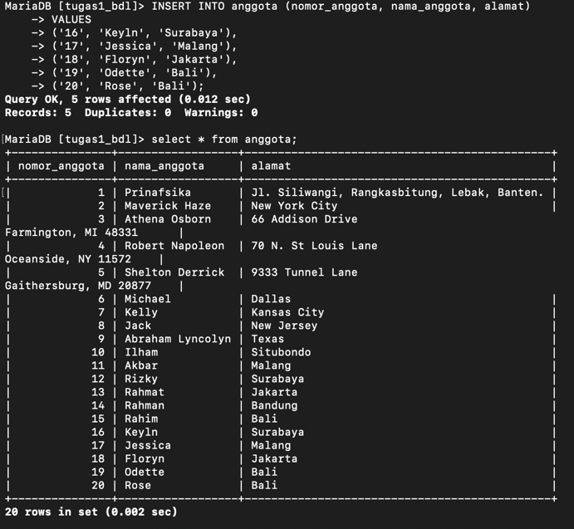

*After*

* Syntax **UPDATE**

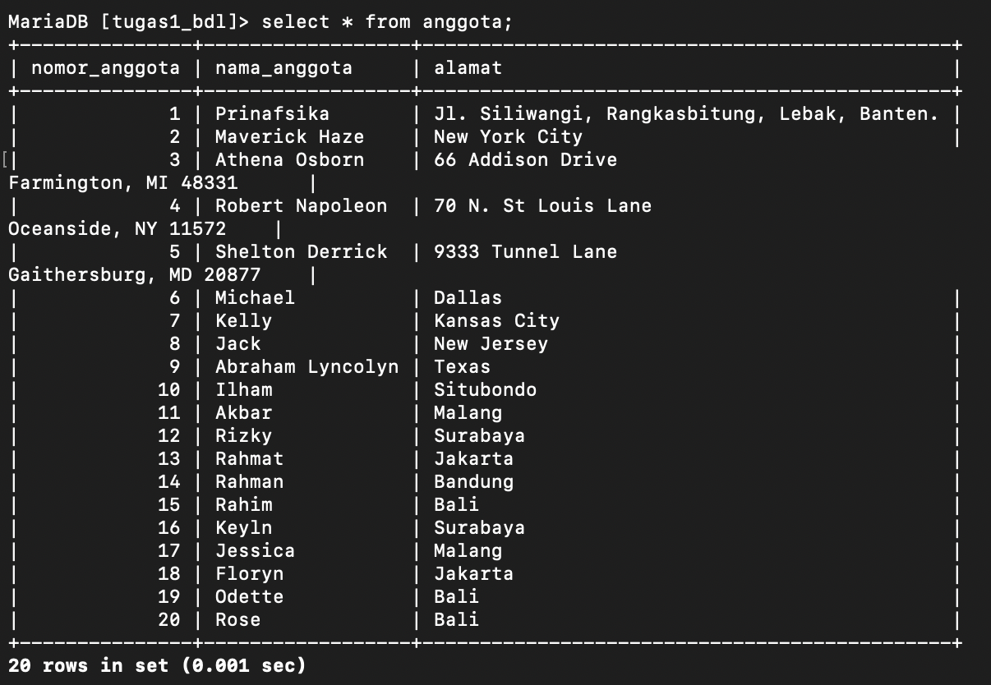

*Before*

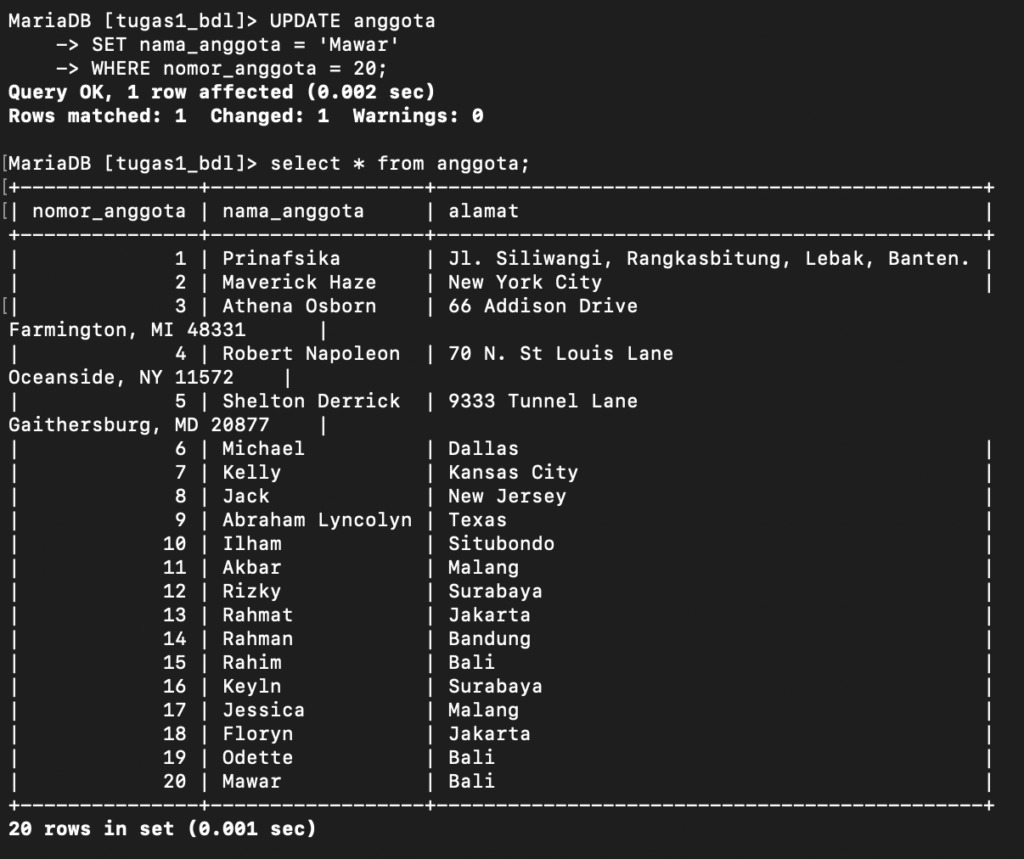

*After*

* Syntax **DELETE**

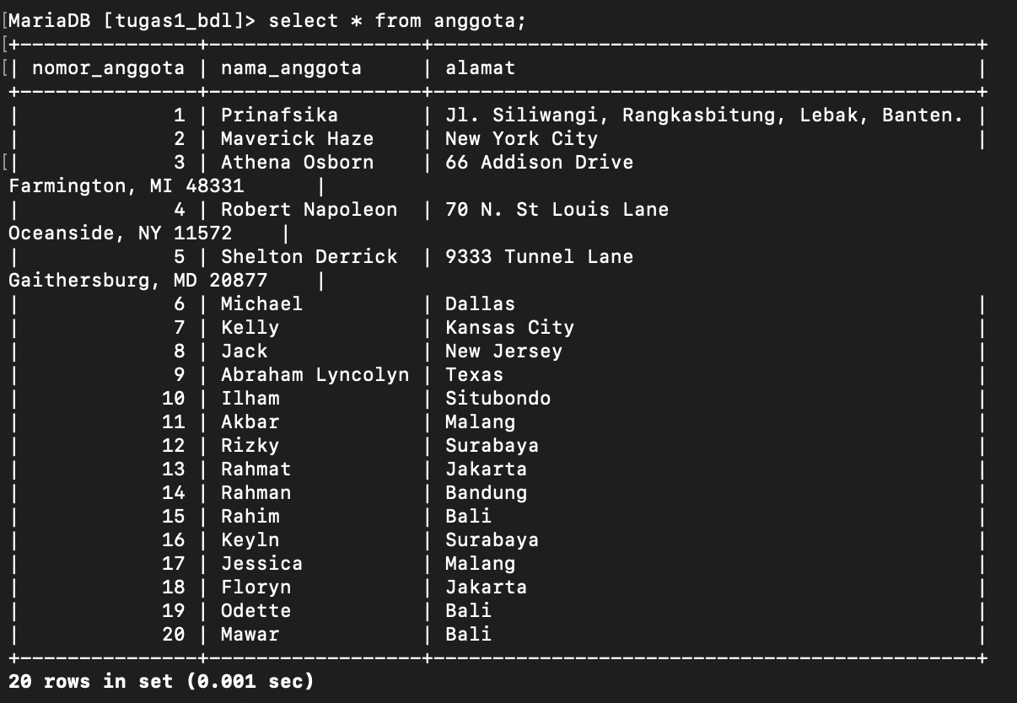

*Before*

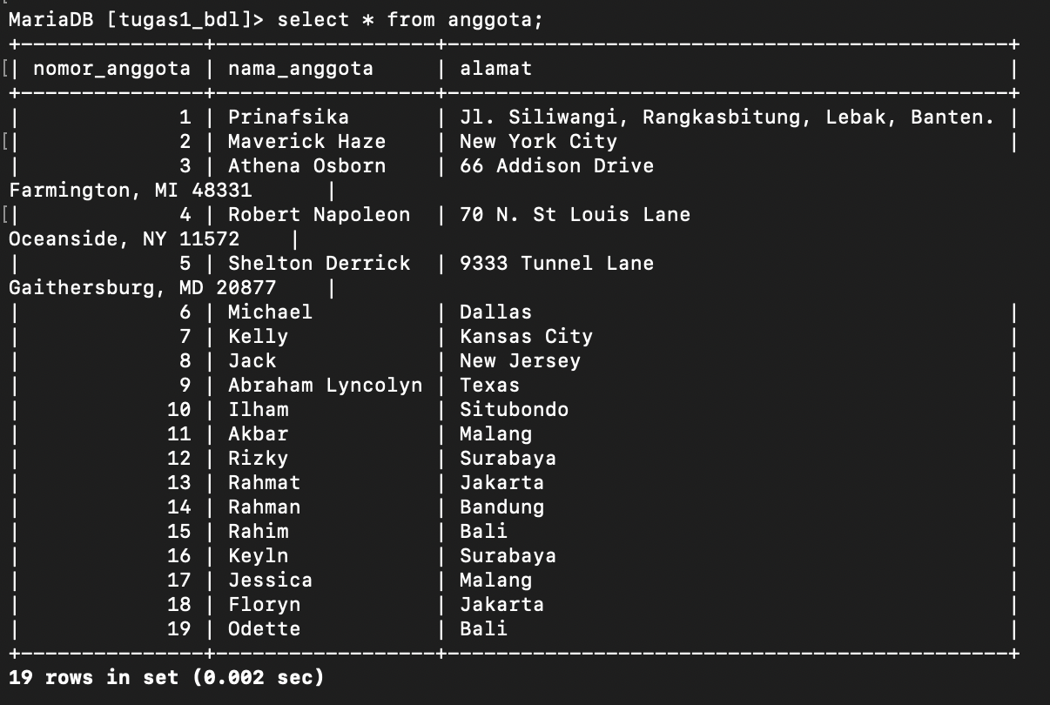

*After*